Уважаемые родители!
В нашем детском саду принято соблюдать некоторые правила. Эти условия несложны для выполнения и помогут нам с Вами скорее найти общий язык и минимизировать конфликты.
Надеемся на Ваше понимание и настрой на положительный результат общих усилий!
1. Режим работы нашего детского сада с 07.00 утра до 19.00 вечера, 5 дней в неделю, выходные суббота, воскресенье. В праздничные дни, установленные Правительством РФ детский сад не работает.
2. Приводить ребёнка необходимо до 08.30 утра. Табель и меню заполняются до 09.00 и значит, питание на ребенка в день опоздания не выдается. Если Вы всё же опаздываете, ОБЯЗАТЕЛЬНО предупредите воспитателя по телефону. Если вы привели ребенка после начала какого-либо режимного момента, пожалуйста, разденьте его и подождите вместе с ним в раздевалке до ближайшего перерыва.
3. Приходя утром, поздоровайтесь с работниками детского сада, особенно с воспитателями, ведь они каждый день заменяют Вашим детям мам и пап. К педагогам группы независимо от их возраста необходимо обращаться на Вы, по имени и отчеству.
4. Педагоги готовы беседовать с Вами о Вашем ребенке утром до 08.00 и вечером после 17.30. В другое время педагог обязан работать с группой детей и отвлекать его нельзя.
5. Мы уделяем большое внимание вопросу безопасности жизни и здоровья Вашего ребенка, из чего следуют еще несколько пунктов:
- Приводит и забирает ребенка ТОЛЬКО родитель и (или) доверенное лицо при наличии письменного разрешения родителя.
- Дети до 18-ти лет забрать ребенка из сада не имеют права.
- В экстренных случаях возможны исключения ТОЛЬКО после личного согласования ситуации с руководителем детского сада.
6. Не отправляйте ребенка в детский сад одного, Вы подвергаете жизнь ребенка опасности
7. Если Ваш ребенок страдает установленными аллергическими реакциями (продукты питания, цветочные растения, пыльца, шерсть, медикаменты, укусы насекомых и т.д.), ОБЯЗАТЕЛЬНО укажите на этот факт в беседе с медсестрой и воспитателем Вашей группы.
8. Если в течение дня у ребенка появляются первые признаки заболевания (температура, рвота, высыпания, диарея), родители будут немедленно об этом извещены и должны будут как можно скорее забрать ребенка из медицинского изолятора детского сада.
9. Накануне предполагаемого отсутствия ребенка в детском саду по семейным обстоятельствам (отпуск, летний период, санаторно-курортное лечение и пр.) оставьте заявление заведующему ДОУ.
10. Не приводите больного ребенка в детский сад, этим подвергаете опасности здоровье не только своего ребенка (больному ребенку нужны постельный режим, лечение и мама рядом), но и здоровье всех остальных детей. Выявленные при утреннем фильтре больные и дети с подозрением на заболевание в детский сад не принимаются. Состояние здоровья ребенка определяет по внешним признакам воспитатель, и если его что-то смущает, то придется общаться с медиками. Мы рады 100% посещаемости, но если «сопельки» и кашель Вас, как маму, не пугают, то у другой мамы может быть другое, отличное от Вашего, мнение.
11. Если у ребенка есть любимая игрушка, книжка, их, конечно, можно принести в детский сад, но ребёнок должен быть готов к тому, что необходимо делиться игрушками. Желательно не брать в детский сад игрушки и предметы, за целостность и сохранность которых Вы будете переживать. Это также касается мобильных телефонов, игровых приставок, коммуникаторов и т д. Воспитатель за них ответственности не несет.
12. Нежелательно давать ребенку с собой сладости и другую еду, если только они не предназначены для угощения всех детей. Жвачки и чупа-чупсы пусть дети жуют дома под Вашим присмотром.
13. Чтобы избежать случаев травматизма, родителям необходимо проверить содержимое карманов в одежде ребенка на наличие опасных предметов. Категорически запрещается приносить в детский сад острые, режущие, стеклянные предметы, а также мелкие предметы (бусинки, пуговицы и т.п.), таблетки и другие лекарственные средства.
14. Не приносите в детский сад никаких лекарств, т.к. ни воспитатели, ни даже медсестра не имеют права давать детям лекарства в детском саду.
15. Перед тем как вести ребенка в детский сад, проверьте, соответствует ли его костюм времени года и температуре воздуха. Проследите, чтобы одежда ребенка не была слишком велика и не сковывала его движений. В правильно подобранной одежде ребенок свободно двигается и меньше утомляется. Завязки и застежки должны быть расположены так, чтобы ребенок мог самостоятельно себя обслужить. Обувь должна быть легкой, теплой, точно соответствовать ноге ребенка, легко сниматься и надеваться. Носовой платок необходим ребенку, как в помещении, так и на прогулке. Сделайте на одежде удобные карманы для его хранения.
16. Приводить ребенка нужно в опрятном виде, чистой одежде и обуви; иметь: сменную обувь, сменную одежду, спортивную форму, комплект сменного белья для сна (пижама), два пакета для хранения чистого и использованного белья. Количество сменной одежды зависит от индивидуальных особенностей ребёнка.
17. Убедительная просьба заходить в детский сад в свой вход, разуваться или одевать бахилы. Запрещается ходить по коридорам детского сада.
18. Вносите плату за содержание ребенка в ДОУ не позднее 15-го числа каждого месяца. Своевременно представляйте документы, подтверждающие льготы по оплате за содержание ребенка в детском саду. При возникновении нерядовой ситуации поставьте администрацию в известность. Адекватно реагируйте на вопросы о своевременно невнесенной оплате.
19. Необходимо своевременно сообщать об изменении адреса места жительства, смене номера контактного телефона, места Вашей работы воспитателям.
20. Проходить в игровую комнату, буфетную или туалет без разрешения воспитателя СТРОГО запрещено.
21. Если Вы обнаружили неудовлетворенность или некоторое несогласие с тем, как организована жизнь детей в группе, Вам следует обсудить это с воспитателями группы или старшим воспитателем. Если этот разговор не помог решению проблемы, пожалуйста, обратитесь к руководству детского сада. Безусловно, Вы можете обратиться прямо к заведующей и выразить свою обеспокоенность.
22. Спорные и конфликтные ситуации с воспитателями и другими родителями необходимо разрешать в отсутствие детей.
23. Запрещается приходить в детский сад в нетрезвом состоянии, курить на территории детского сада, приводить животных.
24. Чаще обращайте внимание на информацию, которая находится в приемной вашей группы и на сайте детского сада. В ней Вы найдете много полезного для себя в деле воспитания детей, а также информацию о жизни Вашего ребенка в группе: содержание программы, по которой работает группа, распорядок дня, сетку занятий, объявления, меню и другие полезные материалы.
25. Чаще интересуйтесь у воспитателей успехами и неудачами Вашего малыша, а не только тем, кто его обидел, и что он сегодня кушал.
26. Постарайтесь знать всех специалистов, работающих с Вашими детьми, в лицо и по имени отчеству для того, чтобы обратиться к ним с возникающими у Вас проблемами в воспитании и обучении Вашего ребенка.
27. Приходите за ребенком вечером вовремя. Помните что, приходя за ребенком позже 19.00, Вы заставляете воспитателей работать бесплатно сверхурочно. Если Вас заставят работать бесплатно – согласитесь Вы или нет? Не пользуйтесь добротой работников детского сада.
28. Въезд на территорию учреждения частных машин строго запрещен во избежание несчастных случаев. Категорически запрещена парковка перед воротами, т. к. это препятствует проезду служебных машин и преграждает путь на случай чрезвычайной ситуации.
29. Соблюдайте этические нормы в общении с детьми и сотрудниками детского сада.
Благодарим за соблюдение правил!
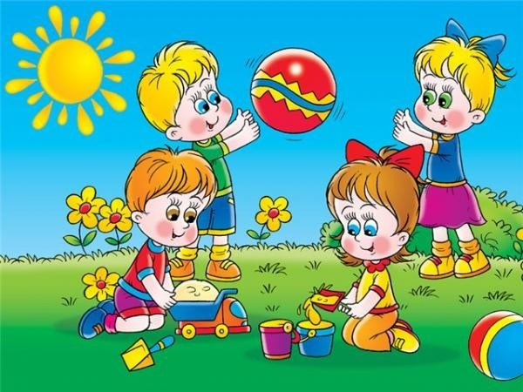

ВПЕРЕДИ ЛЕТНИЙ ОТДЫХ

Консультация "О летнем отдыхе детей"
- О путешествиях с детьми
- Солнце хорошо, но в меру
- Осторожно: тепловой и солнечный удар!
- Купание – прекрасное закаливающее средство
Лето не только время путешествий, но и наиболее благоприятная пора для отдыха, закаливания и оздоровления детей. Поэтому очень важно, чтобы родители с наибольшей пользой распорядились этим драгоценным временем. Вместе с тем возникает немало вопросов, как это лучше сделать. И здесь, как нам кажется, в известной мере вам могут пригодиться наши советы.
О путешествиях с детьми
Ехать или не ехать с ребёнком на юг? - вопрос встаёт перед родителями довольно часто.
Что можно посоветовать по этому поводу? Если вы живёте в средней полосе и если речь идёт о грудном ребёнке, то вряд ли стоит отправляться с ним в продолжительную поездку. Поэтому самое лучшее – вывезти его на дачу. Точно так же нужно поступить и в тех случаях, если вашей дочери или сыну не исполнилось ещё трёх лет. Чем меньше ребёнок, тем тяжелее он приспосабливается к изменениям обстановки и климата. В этих благодатных местах в первые дни малыши становятся капризными, у них пропадает аппетит, появляются нарушения пищеварения и сна. Приспособление к новым климатическим условиям у детей первых трёх лет жизни продолжается иногда неделю, а то и две. Едва ребёнок успеет привыкнуть к новому климату, как надо собираться в обратный путь. Такой отдых для ребёнка чреват развитием различных заболеваний. В результате все затраты, заботы и хлопоты могут пойти впустую.
Солнце хорошо, но в меру
Летом дети максимальное время должны проводить на воздухе. Это касается и самых маленьких – грудных детей. Однако если более старшим дошкольникам разрешается понемногу загорать, то малышам прямые солнечные лучи могут причинить вред. Самая большая опасность – перегрев организма, солнечные ожоги, солнечный удар, поскольку маленький ребёнок обладает менее совершенной терморегуляцией и кожа его очень нежна.
До трёх лет световоздушные ванны можно проводить под навесом или в тени деревьев. При этом нужно соблюдать принцип постепенного обнажения тела ребёнка. Сначала от одежды освобождаются руки и ноги, а затем остальные части тела. Уже с 1,5 летнего возраста световоздушные ванны ребёнок может принимать в одних трусиках. Продолжительность первой такой ванны – 5 минут, затем время постепенно увеличивается до 30-40 минут. Световоздушные ванны особенно рекомендованы детям с ослабленным организмом. Лучшее время проведения – с 9 до 12 часов, на юге – с 8 до 10 часов. Каждую световоздушную ванну лучше всего заканчивать водной процедурой.
Дети дошкольного возраста после недельного курса световоздушных ванн могут начать принимать солнечные ванны. Загорать ребёнок может лёжа, а ещё лучше во время игр и движении.
Солнечные ванны в сочетании со световоздушными ваннами, а также водными процедурами оказывают прекрасное укрепляющее действие. Дети становятся устойчивее к гриппоподобным заболеваниям, нежели те ребята, которые мало загорали.
Осторожно: тепловой и солнечный удар!
Специалисты не делают больших различий между этими состояниями. И это понятно. В основе как теплового, так и солнечного удара лежит перегревание организма. Причиной теплового удара является затруднение теплоотдачи с поверхности тела. Часто это связано с длительным пребыванием в жаркой, влажной атмосфере. При солнечном ударе возникает нарушение кровообращения в головном мозге. Обычно это бывает, когда ребёнок ходит на солнце с непокрытой головой.
Чем меньше возраст ребёнка, тем он чувствительнее к действию жары и солнечных лучей. Поэтому перегрев организма у маленького ребёнка иногда может уже случиться во время приёма световоздушных ванн.
При лёгком солнечном или тепловом ударе симптомы в основном однотипны. Это – головокружение, слабость, головная боль. У малышей часто отмечается расстройство кишечника. В тяжёлых случаях могут появиться судороги, рвота, потеря сознания. Во всех таких ситуациях нужно срочно вызвать врача, а до его прихода перенести ребёнка в тень, смочит голову и грудь холодной водой, не переносицу положить холодный компресс, приподнять голову. Дайте ребёнку попить и успокойте его.
Купание – прекрасное закаливающее средство
Купаться в открытых водоёмах можно начиная с двух лет. Место для купания должно быть неглубоким, ровным, с медленным течением. Прежде чем дать ребёнку возможность самостоятельно войти в воду, необходимо убедиться в том, что в данном месте нет ям, глубокой тины, коряг, острых камней. В воде вместе с ребёнком обязательно должен находиться взрослый.
При купании необходимо соблюдать правила:
- Не разрешается купаться натощак и раньше чем через 1-1,5 часа после еды
- В воде дети должны находиться в движении
- При появлении озноба немедленно выйти из воды
- Нельзя разгорячённым окунаться в прохладную воду.

ПЕРВЫЙ РАЗ В ДЕТСКИЙ САД
УВАЖАЕМЫЕ РОДИТЕЛИ НАШИХ БУДУЩИХ ВОСПИТАННИКОВ!
Для поступления в детский сад Вам необходимо:
- Сдать все анализы (справка о разрешении посещать детский сад);
- Обследовать ребенка всеми специалистами (Медицинская карта формы 026/У-2000);
- Взять путевку в Управлении образования Дмитровского муниципального района;
- Прийти в детский сад оформить следующие документы:
- написать заявление о приеме ребенка в детский сад;
- подписать договор между МДОУ № 14 «Маленькая страна» и родителями;
- дать свое согласие на обработку персональных данных ребенка;
- написать заявление на компенсацию части родительской платы (в бухгалтерию):
5. Предоставить копии:
- паспорта родителя, на кого будет перечисляться компенсация;
- первой страницы (реквизиты банка) сберегательной книжки Сбербанка России (для перечисления компенсации);
- свидетельства о рождении ребенка;
- свидетельства о рождении всех детей в семье;
- если фамилия родителя и ребенка разные, предоставить свидетельство о заключении брака и или иной документ;
- регистрацию ребенка по месту жительства.
Для получения льготы по оплате за содержания ребенка в детском саду, необходимо ежеквартально предоставлять в бухгалтерию справку о составе семьи, справку обо всех доходах, копии:
- паспорта родителя, на кого будет перечисляться компенсация;
- первой страницы (реквизиты банка) сберегательной книжки Сбербанка России (для перечисления компенсации);
- свидетельства о рождении ребенка;
- свидетельства о рождении всех детей в семье;
- если фамилия родителя и ребенка разные, предоставить свидетельство о заключении брака или иной документ.
Мы ждем Вас!
С уважением, администрация детского сада
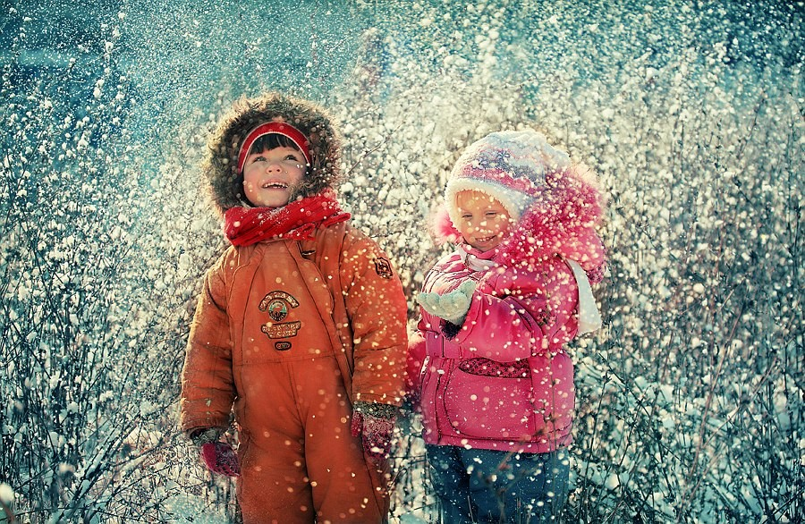

Безопасность ребенка зимой: о чем стоит помнить родителям?
Зима для детей – пожалуй, самое радостное время года, когда можно слепить из хрустящего снега снеговика, прокатиться с горки на санках или поиграть в снежки. Детвора уже с осени с нетерпением ждет снега, чтобы насладиться зимними играми на открытом воздухе. Но, увлекаясь такими забавами, не стоит забывать про безопасность ребенка в зимнее время. Чего же следует опасаться? Сезон с низкой температурой сопровождается, конечно же, простудными заболеваниями и гриппом. Опасность увеличивается в закрытых помещениях, где болезнетворные бактерии быстро распространяются по воздуху. Поэтому для поддержания здоровья ребенка весьма полезно выходить с ним на свежий морозный воздух для активных игр. Но помните, нельзя допускать перегрева организма во время таких игр! Наденьте на ребенка минимум необходимой теплой одежды, чтобы он не запарился.
Безопасность ребенка зимой: простые советы
Солнцезащитный крем
Не стоит забывать про безопасность ребенка зимой, когда он выходит на снег, ярко блестящий под солнечными лучами. Зимой отражение солнца от снега или льда столь же опасно, как и в летнее время. Поэтому за 10 мин до выхода на улицу не забудьте нанести на лицо ребенка солнцезащитный крем. Он прикроет кожу крохи от воздействия вредных лучей.
Одежда и аксессуары
Прежде чем выйти на улицу, проследите, чтобы ребенок был одет в ветро- и водонепроницаемую спортивную одежду, преимущество которой – легкость и комфорт. Одежду стоит обязательно выбирать по размеру, чтобы она не стесняла движений. Уши, шея и руки должны быть обязательно в тепле: уши стоит плотно закрыть шапкой, шею укутать шарфом, а руки спрятать в перчатки или варежки. Шарф не стоит выбирать чересчур длинный, чтобы случайно он не зацепился за что-то и не затянул шею ребенка.
Обувь
Обувь выбирайте на размер больше, поддев пару теплых носочков. Подошва обуви не должна быть скользкой, чтобы максимально снизить риск падения. Помните, что катаясь на коньках, ребенок укрепляет стопу и голеностоп, и это полезно для его здоровья. Но есть опасность, что при катании он может неправильно упасть, получить растяжение или вывих, особенно в неудобной обуви.
Безопасность ребенка: о чем стоит помнить зимой?
Обувь должна сидеть на ноге максимально плотно, но не стягивать движений. Не идите на каток, когда там много людей, так как в таком случае риск получить тяжелую травму увеличивается. В шапку в районе затылка вложите мягкую ткань во избежание ушиба головы. Плотная одежда так же поможет смягчить падения. Не отходите далеко от ребенка, чтобы при необходимости можно было поддержать его, предотвратив тем самым серьезные травмы. Научите ребенка: — обходить скользкие места; — в непредвиденных ситуациях падать на живот, опираясь на ладони; — при падении голову приподнимать, чтобы не повредить лицо; — не падать на колени, чтобы не получить тяжелую травму; — при падении назад округлять спину, а колени поджимать к животу.
Если ребенок упал и ударил голову, успокойте его и отведите домой, приложите лед к ушибленному месту. Понаблюдайте за ребенком, не появилась ли у него тошнота, не повысилась ли температура, не увеличился ли один зрачок. Если есть хотя бы один из симптомов — срочно обращайтесь к врачу.
Травмы у детей зимой
Синяки и шишки
Самые частые детские травмы – синяки и шишки. В результате ушиба появляется боль и припухлость, возможно изменение цвета на месте ушиба. Обработайте ссадину и приложите лед или мокрое холодное полотенце. Понаблюдайте за ребенком, если боль долго не проходит, обязательно покажитесь врачу.
Растяжение или вывих
Если сустав распух и болит, есть опасность растяжения или вывиха. Чтобы прояснить ситуацию, обратитесь за консультацией к специалисту.
При растяжении лодыжки уложите ребенка, подложив ему под ногу подушку. Это поможет понизить возникшее внутреннее кровотечение и отечность уменьшиться. Движения сустава нужно максимально сократить, туго забинтовав эластичным бинтом.
Если ребенку больно двигать конечностью, и появился отек в ушибленном месте, возможно, у ребенка вывих. В таком случае необходимо обеспечить неподвижность конечности, прибинтовав руку к туловищу. Если же повреждена нога, то больную ногу надо зафиксировать вместе со здоровой, и отвезти ребенка в травм пункт на проверку. Ни в коем случае не вправляйте вывих самостоятельно! Такие попытки чреваты осложнениями.
Перелом
Перелом имеет точно такие же симптомы, как и растяжение, поэтому посещение врача для выяснения ситуации обязательно! Незалеченный перелом чреват неправильным формированием костной ткани, и, впоследствии, понадобится более серьезное и длительное лечение.
Безопасность ребенка зимой на катке
Помните про безопасность ребенка зимой и следите, чтобы малыш на коньках катался только на прочном льду. Если же дети все же соберутся кататься на замерзшем открытом водоеме, обязательно будьте рядом: пусть это катание проходит под вашим контролем. Возможно, даже лучше совсем отказаться от прогулок или катаний по замерзшему озеру или пруду, чтобы не подвергать ребенка опасности провалиться под лед.
Катание на санках
Катание на санках с горок — одно из любимых развлечений детей в зимнее время. Но и тут необходимо помнить о безопасности ребенка и кататься только в предназначенных для этого местах. Помните, горка для катания не подходит, если:
— она заканчивается у проезжей дороги,
— имеет препятствия, например, большие валуны, сложенные рядом стройматериалы и т.д.
— находится на берегу водоемов, строительных шахт, полуразвалившихся зданий и т.д.
Кроме того, стоит заранее позаботиться о безопасности ребенка на горке и объяснить малышу приемлемые тут правила поведения. Например, рассказать о том, что стоит соблюдать интервалы, поднимаясь на горку, чтобы дети не наезжали санками друг на друга, и не было риска получить травму.
Про безопасность ребенка, сидящего в санках, которые везет взрослый, тоже не стоит забывать. Переходя дорогу, будьте особенно внимательны: или толкайте санки впереди себя, или поднимите ребенка с санок.
Детишки постарше могут привязать санки к проезжающей машине или автобусу. Тут-то и подстерегает их еще одна опасность, ведь ребенок может попасть под встречный автомобиль. Родители обязательно должны разъяснить своему чаду, что такое развлечение чревато слишком серьезными последствиями для его жизни и здоровья.
Правила безопасности для детей на морозе
Гуляя с ребенком на морозе, не забывайте о таких опасностях, как обморожение, переохлаждение и обезвоживание.
Обморожение
Симптомы обморожения – это: зуд, покалывание, жжение или онемение. Участки кожи белеют, краснеют, желтеют и, даже, синеют, становясь ледяными. При согревании обмороженный участок начинает болеть. Чаще всего страдают пальцы рук и ног, а также нос, щеки и уши. В таком случае следует вызвать «скорую», а до прихода врачей провести процедуры:
— в первую очередь как можно скорее забрать ребенка домой;
— немедленно снять с него одежду и обувь;
— поместить ребенка в теплую воду, не выше 36 градусов, или согреть его своим телом;
— уложить в постель и напоить теплым сладким чаем.
Внимание! Не растирайте и не перегревайте обмороженный участок кожи!
Следите, чтобы не произошло повторного обморожения — это может оказаться значительно опасней и иметь серьезнейшие последствия. Так что всегда помните, дорогие родители, о правилах безопасности своего ребенка на морозе.
Переохлаждение
Переохлаждение происходит, когда дети, поглощенные игрой, теряют счет времени. Время пребывания на улице в особенно холодную погоду для детей до 10 лет не должно превышать 30 минут за одно гуляние. Если вы заметили, что ребенок дрожит, ему трудно разговаривать, нарушена координация, скорее всего, он переохладился. Вам стоит срочно обезопасить вашего ребенка от последствий переохлаждения, ведь детский организм особенно чувствителен к холоду.
Обезвоживание
Если мы говорим про безопасность ребенка зимой, нельзя не упомянуть про возможность обезвоживания. В течение дня, особенно после прогулок и игр на воздухе, ребенку стоит почаще предлагать подогретые соки с низким содержанием сахара и витамином С. Такие соки лучше всего поддерживают организм во время зимних холодов. Также рекомендуется употреблять чай без кофеина и какао, так как в них содержатся антиоксиданты, укрепляющие иммунную систему.
И напоследок друзья, еще немного про безопасность ребенка зимой: проверяйте исправность всех принадлежностей, которые ребенок собирается взять с собой на улицу. Сломанные и поврежденные вещи могут привести к травмам, порезам и вывихам. А ваше внимательное отношение ко всем этим мелочам защитит кроху и не позволит никаким неожиданностям омрачить ваши совместные зимние приключения!
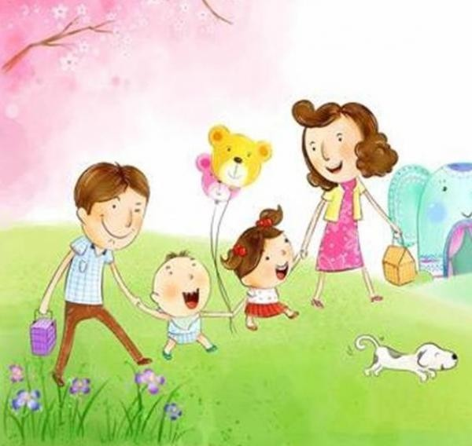

МЫ НЕ ВОСПИТЫВАЕМ РОДИТЕЛЕЙ! МЫ ПОМОГАЕМ ИМ В ПОИСКЕ МЕТОДОВ ПОЛНОЦЕННОГО РАЗВИТИЯ РЕБЕНКА
Вы всегда можете обратиться к нашим специалистам:
· Если Вас беспокоит поведение Вашего ребенка, его характер, состояние, отношение к окружающим, сфера его интересов, психологическая готовность к школе, обратитесь к психологу.
· Многие родители рано или поздно задумываются о том, а правильно ли говорят их дети и нет ли патологии в том, что ребенок мало говорит, или неправильно произносит звуки, а может и переставляет буквы в словах. Консультацию по этим вопросам можно получить у наших логопедов.
· Если Вы задумались о способностях Вашего ребенка и развитии у него музыкального слуха, то Вы можете обратиться к музыкальным руководителям.
· Если вам интересно узнать о спортивных достижениях вашего ребенка, то можно обратиться к инструкторам по физическому воспитанию и плаванию.
· Если вам интересно узнать о способах и методах закаливания, получить консультацию о здоровье дошкольника, то Вы можете обратиться к старшей медицинской сестре.
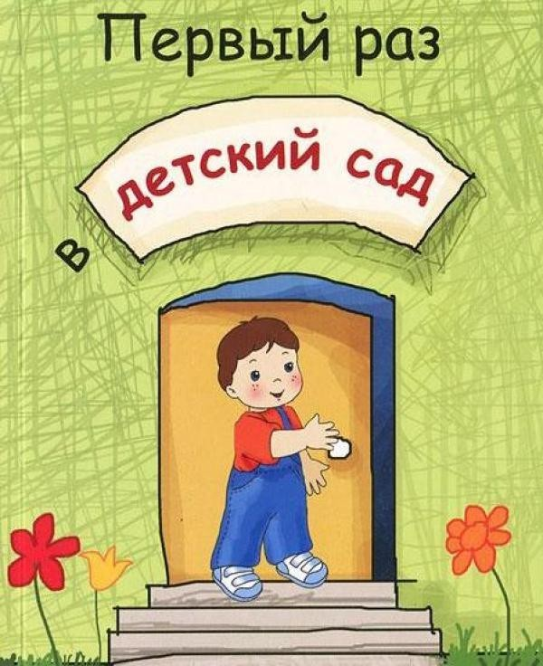

РЕБЕНОК ИДЕТ В ДЕТСКИЙ САД!
РЕБЕНОК ПЕРВЫЙ РАЗ ИДЕТ В ДЕТСКИЙ САД?
ЭТО СЕРЬЕЗНОЕ ИСПЫТАНИЕ ДЛЯ ВСЕЙ СЕМЬИ!
Для родителей важно, насколько хорошо они подготовили малыша к «взрослой» жизни, достаточно ли у него умений и бытовых навыков, готов ли он существовать в незнакомом коллективе, сможет ли находиться без мамы длительное время, умеет ли постоять за себя, взаимодействовать с другими и т.п.
А для ребенка начинается новый период, когда он впервые будет регулярно и надолго отлучаться от мамы, справляться с разлукой, налаживать контакт с незнакомыми детьми и воспитателем, привыкать к режиму.
Залог успеха в этом деле – крепкие, доверительные и уважительные отношения малыша с мамой и папой (а также со всеми членами семьи). Но если ваша связь с малышом слишком тесная, ему будет очень трудно от вас «оторваться», он вряд ли сможет без потерь (эмоциональных и физических) пережить длительную разлуку с вами и гармонично адаптироваться к новым людям и новой обстановке. Если же связь слишком слабая, малыш не будет чувствовать себя в безопасности, в новой обстановке он станет испытывать тревогу, не сможет свободно исследовать новое пространство, будет скован и зажат в общении с другими детьми и воспитателями.
Для ребенка важно иметь «тыл», в который он будет рад вернуться, который его будет его поддерживать, создавать ему ощущение безопасности, даже если ни мамы, ни папы нет рядом.
В детское учреждение принимают детей с двух лет. Как правило, к этому возрасту ребятишки уже умеют самостоятельно есть, одеваться, ходить на горшок, могут сообщить о своих потребностях. И, что немаловажно, вечером способны рассказать маме или папе обо всем, произошедшем за день.
К тому же только на третьем году жизни малютка начинает осознавать, что мамочка никуда не исчезнет и в конце дня непременно заберет свое сокровище домой.
НАСТРОЙ И МОТИВАЦИЯ
Чтобы первый поход в садик не стал для ребенка неожиданностью, расскажите ему о том, что его там ожидает. Не приукрашивай действительность, иначе не избежать разочарования. Честно сообщите: придется расстаться и, вероятнее всего, вы оба будете сильно скучать. Но и о плюсах не забудьте: общение и игры с другими детками, занятия, прогулки.
Преподнесите изменения в жизни как новый этап взросления. Карапуз стал старше и теперь, как и мама с папой, будет заниматься делом (работать).
Обязательно предупредите кроху о том, когда заберете его. Точное время называть не нужно, привязывайся к событиям: ты поспишь в обед, затем покушаешь – и мама придет за тобой.

ПО СПИСКУ
Заранее выясните у воспитателя, что следует принести с собой в первый день. В любом случае понадобятся:
- сменная обувь и одежда (девочкам – сарафан, мальчикам – шортики), дополнительный комплект: трусики, футболочка, колготки или носки;
- клееночка и пеленка (для двухлетних деток) – подгузниками в саду не пользуются;
- форма для физкультуры и хореографии;
- предметы гигиены: полотенце, носовой платочек, слюнявчик, расческа.
Учтите, ребенок ежедневно будет брать с собой игрушки, поэтому рюкзачок или сумочка будут очень кстати.
Ну что, все готово? Пусть вашему ребенку понравится в садике!

ЗАВТРА… СНОВА ДЕТСКИЙ САД
В первые дни ребенок испытывает мало положительных эмоций. Он очень расстроен расставанием с мамой и привычной средой. Если малыш и улыбается, то в основном это реакция на новизну или на яркий стимул (необычная игрушка, "одушевленная" взрослым, веселая игра). Наберитесь терпения! На смену отрицательным эмоциям обязательно придут положительные, свидетельствующие о завершении адаптационного периода. А вот плакать при расставании кроха может еще долго, и это не говорит о том, что адаптация идет плохо. Если ребенок успокаивается в течение нескольких минут после ухода мамы, то все в порядке.

ЧЕМ МОЖЕТ ПОМОЧЬ МАМА
Каждая мама, видя, насколько ребенку непросто, желает помочь ему быстрее адаптироваться. И это замечательно. Комплекс мер состоит в том, чтобы создать дома бережную обстановку, щадящую нервную систему малыша, которая и так работает на полную мощность:
- в выходные дни не меняйте режим дня ребенка. Можно позволить поспать ему чуть дольше, но не нужно позволять "отсыпаться" слишком долго, что существенно может сдвинуть распорядок дня. Если ребенку требуется "отсыпаться", значит, режим сна у вас организован неверно, и, возможно, ребенок слишком поздно ложится вечером.
- Не отучайте ребенка от "дурных" привычек (например от соски) в период адаптации, чтобы не перегружать нервную систему малыша. У него в жизни сейчас слишком много изменений, и лишнее напряжение ни к чему.
- Постарайтесь, чтобы дома ребенка окружала спокойная и бесконфликтная атмосфера. Чаще обнимайте малыша, гладьте по головке, говорите ласковые слова. Отмечайте его успехи, улучшение в поведении. Больше хвалите, чем ругайте. Ему так сейчас нужна ваша поддержка!
- Будьте терпимее к капризам. Они возникают из-за перегрузки нервной системы. Обнимите ребенка, помогите ему успокоиться и переключите на другую деятельность (игру).
- Дайте в сад небольшую игрушку (лучше мягкую). Дети этого возраста могут нуждаться в игрушке — заместителе мамы. Прижимая к себе что-то мягкое, которое является частичкой дома, ребенку будет гораздо спокойнее.
Призовите на помощь сказку или игру. Вы можете придумать свою сказку о том, как маленький мишка впервые пошел в садик, и как ему сначала было неуютно и немного страшно, и как потом он подружился с детьми и воспитателями. Эту сказку вы можете "проиграть" с игрушками. И в сказке, и в игре ключевым моментом является возвращение мамы за ребенком, поэтому ни в коем случае не прерывайте повествования, пока не настанет этот момент. Собственно все это и затевается, чтобы малыш понял; мама обязательно за ним вернется.

НЕ ДЕЛАЙТЕ ОШИБОК
К сожалению, иногда родители совершают серьезные ошибки, которые затрудняют адаптацию ребенка. Чего нельзя делать ни в коем случае:
- Нельзя наказывать или сердиться на малыша за то, что он плачет при расставании или дома при упоминании необходимости идти в сад! Помните, он имеет право на такую реакцию. Строгое напоминание о том, что "он обещал не плакать", — тоже абсолютно не эффективно. Дети этого возраста еще не умеют "держать слово". Лучше еще раз напомните, что вы обязательно придете.
- Нельзя пугать детским садом ("Вот будешь себя плохо вести, опять в детский сад пойдешь!"). Место, которым пугают, никогда не станет ни любимым, ни безопасным.
- Нельзя плохо отзываться о воспитателях и саде при ребенке. Это может навести малыша на мысль, что сад — это нехорошее место и его окружают плохие люди. Тогда тревога не пройдет вообще.
- Нельзя обманывать ребенка, говоря, что вы придете очень скоро, если малышу, например, предстоит оставаться в садике полдня или даже полный день. Пусть лучше он знает, что мама придет не скоро, чем будет ждать ее целый день и может потерять доверие к самому близкому человеку.

ПОМОЩЬ НУЖНА ЕЩЕ И МАМЕ!
Чтобы помочь себе, нужно:
- быть уверенной, что посещение сада действительно нужно семье. Например, когда маме просто необходимо работать, чтобы вносить свой вклад (порой единственный) в доход семьи. Иногда мамы отдают ребенка в сад раньше, чем выходят на работу, чтобы помочь ему адаптироваться, забирая пораньше, если это будет нужно. Чем меньше у мамы сомнений в целесообразности посещения сада, тем больше уверенности, что ребенок рано или поздно обязательно справится. И малыш, реагируя именно на эту уверенную позицию мамы, адаптируется гораздо быстрее.
- поверить, что малыш на самом деле вовсе не "слабое" создание. Адаптационная система ребенка достаточно сильна, чтобы это испытание выдержать, даже если слезы текут рекой. Парадоксально, но факт: хорошо, что ребенок плачет! Поверьте, у него настоящее горе, ведь он расстается с самым дорогим человеком — с вами! Он пока не знает, что вы обязательно придете, еще не установился режим. Но вы-то знаете, что происходит, и уверены, что заберете малыша из сада. Хуже, когда ребенок настолько зажат тисками стресса, что не может плакать. Плач — это помощник нервной системы, он не дает ей перегружаться. Поэтому не бойтесь детского плача, не сердитесь на ребенка за "нытье". Конечно, детские слезы заставляют вас переживать, но вы тоже обязательно справитесь.
- воспользоваться помощью. Если в саду есть психолог, то этот специалист может помочь не только (и не столько!) ребенку, сколько его маме, рассказав о том, как проходит адаптация, и уверив, что в саду действительно работают люди, внимательные к детям. Иногда маме очень нужно знать, что ее ребенок быстро успокаивается после ее ухода, и такую информацию может дать психолог, наблюдающий за детьми в процессе адаптации, и воспитатели.
- заручиться поддержкой. Вокруг вас мамы, переживающие те же чувства в этот период. Поддерживайте друг друга, узнайте, какие "ноу-хау" есть у каждой из вас в деле помощи ребенку. Вместе отмечайте и радуйтесь успехам детей и самих себя.
Теперь, когда вы знаете, что многие негативные проявления в поведении ребенка являются нормальным проявлением процесса адаптации, вам нужно понять: очень скоро они начнут уменьшаться, а потом и вовсе сойдут на "нет". Через некоторое время вы с удивлением, а потом и гордостью начнете отмечать, что ребенок стал гораздо самостоятельнее и приобрел много полезных навыков.

Из журнала “Мама, это я!” №9/200904.08.11
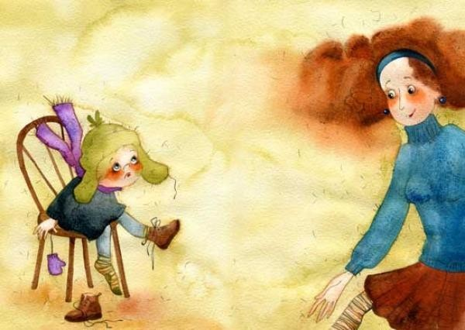

ТРЕБОВАНИЯ К ВНЕШНЕМУ ВИДУ ДЕТЕЙ

- Опрятный вид, одежда, соответствующая полу ребёнка.
- Умытое лицо.
- Чистые нос, руки, подстриженные ногти.
- Аккуратно причёсанные волосы.
- Чистое нижнее бельё.
- Носовые платки в верхней одежде и одежде для группы.
Для создания комфортных условий пребывания ребенка в ДОУ
необходимо:
Не менее 2-х комплектов сменного белья: мальчикам - шорты, трусики, колготки,
маечки; девочкам - колготки, трусики, маечки. В теплое время - носки, гольфы.

- Пижаму для сна и носочки.
- Два пакета для хранения чистого и использованного белья.
- Белье, одежда и прочие вещи должны быть промаркированы.
Перед тем, как вести ребенка в детский сад, проверьте, соответствует ли его костюм времени года и температуре воздуха. Проследите, чтобы одежда не была слишком велика и не сковывала его движений. Завязки и застежки должны быть расположены так, чтобы ребенок мог самостоятельно себя обслужить. Обувь должна быть легкой, теплой, точно соответствовать ноге ребенка, легко сниматься и надеваться. Носовой платок необходим ребенку как в помещении, так и на прогулке.
Чтобы избежать случаев травматизма, необходимо проверить содержимое карманов в одежде ребенка на наличие опасных предметов. Категорически запрещается приносить в ДОУ острые, режущие, стеклянные предметы (ножницы, ножи, булавки, гвозди, проволоку, зеркала, стеклянные флаконы), а также мелкие предметы (бусинки, пуговицы и т.п.),
таблетки и другие лекарства.

ПАМЯТКИ РОДИТЕЛЯМ
